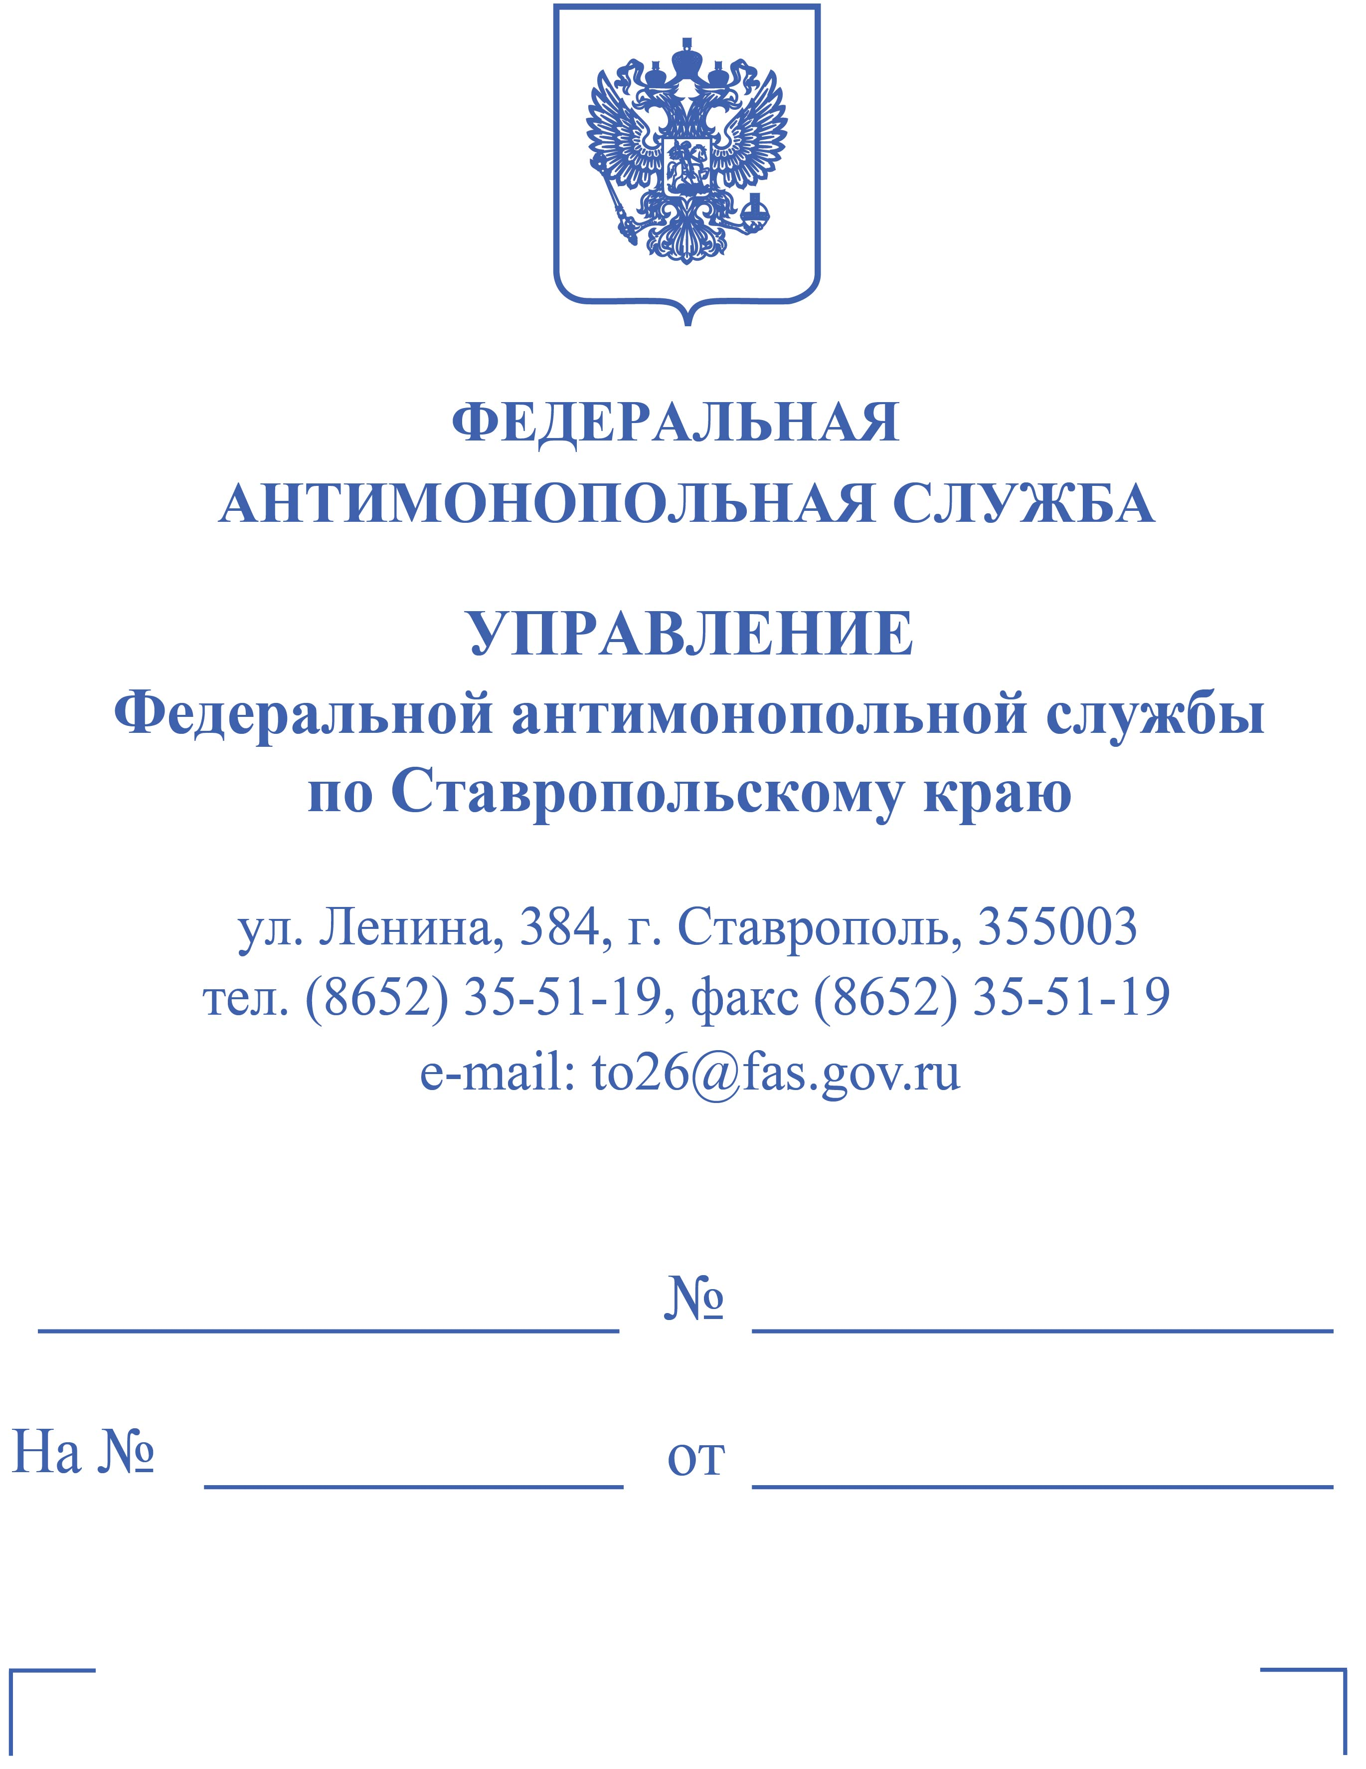
Затонский О.Н. г. Ставрополь, ул. 50 лет ВЛКСМ, д.35/1, кв 89 oleg.zatonskiy69@mail.ru ИП Косяков С.Е. 355029, г. Ставрополь, Ул. Мира, 280/6а, оф. 210 alohka-cport@mail.ru ООО "Арестторг" 355000, г. Ставрополь, проезд Гайдара , 21 mixplus2018@mail.ru

Решение

Р Е Ш Е Н И Е № 026/10/18.1-1802/2023
по результатам рассмотрения жалобы в порядке, предусмотренном статьей 18.1 Федерального закона от 26.07.2006 года № 135-ФЗ «О защите конкуренции»

04 сентября 2023 года г. Ставрополь
Комиссия Управления Федеральной антимонопольной службы по Ставропольскому краю по рассмотрению жалоб в порядке, предусмотренном статьей 18.1 Федерального закона от 26.07.2006 года № 135-ФЗ «О защите конкуренции» (далее – Комиссия) в составе:
Председатель комиссии – Сапунов Д.Н. – заместитель руководителя Ставропольского УФАС России
Члены комиссии:
Гритчин И.Н. – начальник отдела контроля органов власти и соблюдения антимонопольного законодательства Ставропольского УФАС России
Лазебный А. Ю. – главный специалист эксперт отдела контроля органов власти и соблюдения антимонопольного законодательства Ставропольского УФАС России.
Рассмотрев жалобу «...» на действия оператора электронной торговой площадки ООО «Арестторг» и ИП Косякова С.Е. при проведении торгов по извещению 21000019280000000122, руководствуясь статьей 18.1 Федерального закона от 26.07.2006 года № 135-ФЗ «О защите конкуренции»,

УСТАНОВИЛА:

В Ставропольское УФАС России поступила жалоба Затонского О.Н. на оператора электронной торговой площадки ООО «Арестторг» и ИП Косякова С.Е. при проведении торгов по извещению №21000019280000000122.
Заявитель указывает на нарушение порядка организации и проведения торгов,
а именно на поступление от оператора электронной площадки некорректных уведомлений о статусе торгов, а так же отсутствия возможности подачи ценового предложения на ЭТП.
Комиссия Ставропольского УФАС России, изучив представленные материалы, выслушав доводы сторон, проведя расследование, в соответствии со статьей 18.1 Федерального закона от 26.07.2006 года № 135-ФЗ «О защите конкуренции», установила следующее.
На основании постановления судебных приставов-исполнителей УФССП по Ставропольскому краю, ИП Косяковым С.Е. было опубликовано Информационное сообщение о проведении аукциона по реализации имущества должника №21000019280000000122.
В соответствии с Протоколом №230 от 10.08.2023 года, на участие в аукционе было подано 4 заявки, которые были допущены к участию в аукционе , в том числе заявка Затонского О.Н.
Согласно Итогового Протокола № 232 от 14 августа 2023 года, торги признаны состоявшимися, победитель определен.
В соответствии с представленными материалами, договор по итогам аукциона заключен с победителем, что подтверждается копией договора приобщенной к материалам настоящего дела.
1. Рассмотрев довод заявителя о том, что в момент проведения торгов кнопка подачи заявки не была активной, в связи с чем «...» не смог подать ценовое предложение, Комиссия Ставропольского УФАС России установила следующее.
Согласно доводов жалобы, «...» 14.08.2023 года с 10 часов 00 минут предпринял попытку подачи ценового предложения на ЭТП, однако данное предложение не было принято площадкой и не отобразилось как поданный шаг.
В соответствии с представленными ООО «Арестторг» сведениями, электронная торговая площадка «федторги.рф» 14.08.2023 года работала в штатном режиме. Сбоев и отключений не было.
Так же согласно сведений, представленных площадкой, «...» осуществлял вход в свой профиль, но ценовых предложений в ходе аукциона не подавал.
В качестве доказательств некорректной работы площадки были представлены 2 фотографии страницы, на которой отображено, что «...» находится в «аукционном зале» в 10 часов 07 минут 18 секунд и 10 часов 07 минут 23 секунды соответственно и на момент данного времени предложения о цене отсутствуют.
На заседании Комиссии «...» пояснил, что страницу браузера он не обновлял, повторный вход на площадку не осуществлял, ПК на котором производился вход на ЭТП не перезагружал.
Комиссией Ставропольского УФАС России отмечено, что данные фотографии не позволяют идентифицировать обстоятельство наличия, либо отсутствия возможности подачи ценового предложения, как и не могут свидетельствовать о наличии технической возможности участия претендента, в частности наличия у «...» интернет подключения. Так же отмечено, что указанные выше фотографии не могут свидетельствовать об отсутствии либо наличии ценовых предложений, поданных иными участниками аукциона после указанного на представленных фотографиях времени.
Соответственно, данные фотоматериалы не могут являться доказательством, того что «...» был лишен возможности подачи ценового предложения на электронной торговой площадке в период аукциона.
Таким образом, доказательства того, что причиной отсутствия ценового предложения от «...» являются действия оператора ЭПТ отсутствуют.
На основании изложенного, Комиссия Ставропольского УФАС России приходит к выводу об отсутствии в действиях оператора ЭТП ООО «Арестторг» нарушений порядка проведения торгов, в части совершения действий препятствующих участию в торгах «...»
2. Изучив довод заявителя о том, что в адрес «...» поступали от ЭТП некорректные уведомления о статусе торгов, Комиссия Ставропольского УФАС России отмечает следующее.
Согласно представленных материалов в адрес «...» в личный кабинет на ЭТП, поступали следующие уведомления:
№ | дата | время | содержание
1 | 07.08.2023 | 19 ч. 54 м. | заявка на участие на торгах подана
2 | 10.08.2023 | 20 ч. 47 м. | заявка на участие в торгах одобрена, но торги не состоялись ввиду недостаточного количества заявок
3 | 10.08.2023 | 22 ч. 43м. | З«...» допущен к участию в торгах, заявка на участие в торгах одобрена
4 | 13.08.2023 | 16 ч. 00 м. | напоминание о начале торгов 14.08.2023 года в 10 часов 00 минут
5 | 14.08.2023 | 09 ч. 00 м. | напоминание о начале торгов 14.08.2023 года в 10 часов 00 минут
6 | 14.08.2023 | 09 ч. 45 м. | напоминание о начале торгов 14.08.2023 года в 10 часов 00 минут
7 | 14.08.2023 | 10 ч.10 м. | аукцион не состоялся ввиду отсутствия ценовых предложений
8 | 14.08.2023 | 10 ч.15 м. | торги состоялись
Комиссия Ставропольского УФАС России изучив указанные уведомления а так же материалы составленные в ходе проведения процедуры торгов, отмечает, что Уведомление от 10.08.2023 года опубликованное 20 часов 47 минуты о том, что заявка на участие в торгах одобрена, но торги не состоялись ввиду недостаточного количества заявок не соответствует действительности ввиду, того что в соответствии с Протоколом №230 от 10.08.2023 года, на участие в аукционе было подано 4 заявки, которые были допущены к участию в аукционе, в том числе заявка «...»
Так же в адрес «...». 14.08.2023 года в 10 часов 10 минут поступило уведомление о том, что аукцион не состоялся ввиду отсутствия ценовых предложений, что так же противоречит фактическим обстоятельствам. Недостоверность данного уведомления подтверждается Итоговым протоколом от 14.08.2023 года, согласно которого победителем признана заявка лица подавшего ценовое предложение в установленном порядке.
Таким образом, оператором ЭТП до заявителя Уведомлениями №2 и №7 была доведена недостоверная информация о ходе проведения торгов, что в свою очередь могло оказать влияние на дальнейшие действия претендента, в том числе отслеживании процедуры и получения дальнейших уведомлений от оператора о ходе аукциона.
Согласно пояснений данных оператором ЭТП, а так же организатором торгов, данное уведомление было сформировано автоматически, ввиду отсутствия заявок на участие в торгах на дату 12.07.2023 года (дата рассмотрения заявок согласно Извещения о проведении торгов до приостановки торгов и назначения новых дат окончания приема и рассмотрения заявок, а так же проведения аукциона).
С учетом указанного, Комиссия Ставропольского УФАС России установила, что оператором электронной площадки ООО «Арестторг», в адрес участника торгов направлялись уведомления содержащие недостоверные сведения о текущем статусе торгов, что указывает на признаки некорректной работы функционала ЭТП. Данное уведомление могло ввести в заблуждение лицо, допущенное к участию в торгах, что привело бы к отсутствию данного участника на самой процедуре аукциона.
На основании изложенного Комиссия Ставропольского УФАС России, приходит к выводу что оператором ЭТП – ООО «Арестторг» был нарушен порядок организации и проведения торгов, что выразилось в направлении уведомлений о статусе торгов, содержащих недостоверные сведения.
Ввиду того, что на момент рассмотрения настоящей жалобы договор по итогам процедуры торгов заключен, правовые основания для выдачи предписания отсутствуют.
3. Рассмотрев доводы заявителя относительно правомерности действий организатора торгов в части проведения торгов на электронной торговой площадке ООО «Арестторг», а так же оценки соблюдения условий государственного контракта заключенного между Территориального управления Росимущества по Ставропольскому краю и ИП Косяковым С.Е. Комиссия Ставропольского УФАС России отмечает следующее.
Статьей 18.1 Федерального закона от 26.07.2006 года № 135-ФЗ «О защите конкуренции» определен порядок рассмотрения жалоб на действия организатора торгов.
В соответствии с требованиями пункта 1 статьи 18.1 Федерального закона от 26.07.2006 года № 135-ФЗ «О защите конкуренции», антимонопольный орган рассматривает жалобы на действия (бездействие) юридического лица, организатора торгов, оператора электронной площадки, конкурсной или аукционной комиссии при организации и проведении торгов, заключении договоров по результатам торгов или в случае, если торги, проведение которых является обязательным в соответствии с законодательством Российской Федерации, признаны несостоявшимися, а также при организации и проведении закупок в соответствии с Федеральным законом от 18 июля 2011 года N 223-ФЗ "О закупках товаров, работ, услуг отдельными видами юридических лиц", за исключением жалоб, рассмотрение которых предусмотрено законодательством Российской Федерации о контрактной системе в сфере закупок товаров, работ, услуг для обеспечения государственных и муниципальных нужд.
При рассмотрении жалоб на действия организатора торгов, в частности проводимых в соответствии с Федеральным законом от 02.10.2007 № 229-ФЗ «Об исполнительном производстве», Комиссия Ставропольского УФАС России рассматривает действия организатора торгов на предмет соответствия проводимых торгов нормам статей определяющих порядок проведения торгов, (опубликования извещения, приема и рассмотрение заявок, проведение аукциона), так как именно данными статьями установлен порядок организации и проведения торгов, нарушение которых может привести к ограничению либо устранению конкуренции при проведении процедуры торгов.
Таким образом, рассмотрение вопросов, связанных с правомерностью действий организатора торгов в части проведения торгов именно на электронной торговой площадке ООО «Арестторг», а так же оценки соблюдения условий государственного контракта заключенного между Территориального управления Росимущества по Ставропольскому краю (уполномоченный орган) и ИП Косяковым С.Е. (привлеченная торгующая организация), не входит в компетенцию Комиссии антимонопольного органа по рассмотрению жалоб в порядке статьи 18.1 Федерального закона от 26.07.2006 года № 135-ФЗ «О защиты конкуренции».
Руководствуясь статьей 18.1 Федерального закона от 26.07.2006 года № 135-ФЗ «О защите конкуренции», комиссия Ставропольского УФАС России,

Р Е Ш И Л А:

1. Признать жалобу «...». на действия оператора электронной торговой площадки ООО «Арестторг» при проведении торгов по извещению 21000019280000000122 в части доводов о направлении уведомлений о статусе торгов содержащих недостоверные сведения – обоснованной.
2. Ввиду того что на момент рассмотрения жалобы договор заключен, предписание не выдавать.

Председатель Комиссии: Д.Н. Сапунов

Члены комиссии: И.Н. Гритчин

А.Ю. Лазебный

В соответствии с пунктом 23 статьи 18.1 Федерального закона от 26.07.2006 года № 135-ФЗ «О защите конкуренции» настоящее решение может быть обжаловано в судебном порядке в течение трех месяцев со дня его принятия.

